2 СТРУКТУРЫ ДАННЫХ. АЛГОРИТМЫ ОБРАБОТКИ СТРУКТУР ДАННЫХ

Задание 1. Дан массив целых чисел. Необходимо найти и вывести сумму всех элементов массива, которые делятся на 3 без остатка.

Листинг программы:
using System;
class Program
{
static void Main()
{
int[] arr = new int[10];
Console.WriteLine("Введите 10 чисел:");
for (int i = 0; i < arr.Length; i++)
{
Console.Write("arr[" + i + "] = ");
arr[i] = int.Parse(Console.ReadLine());
}
int sum = 0;
for (int i = 0; i < arr.Length; i++)
{
if (arr[i] % 3 == 0)
sum += arr[i];
}

Console.WriteLine("Сумма чисел кратных 3: " + sum);
Console.ReadKey();
}
}

Таблица 2.1 – Входные и выходные данные
Входные данные | Выходные данные
1 2 3 4 5 6 7 8 9 10 | Сумма чисел кратных 3: 18

Анализ результатов:
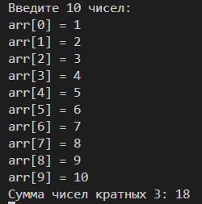
Рисунок 2.1 – Результат работы программы

